Министерство образования Республики Беларусь

Учреждение образования
БЕЛОРУССКИЙ ГОСУДАРСТВЕННЫЙ УНИВЕРСИТЕТ
ИНФОРМАТИКИ И РАДИОЭЛЕКТРОНИКИ

Факультет информационных технологий и управления
Кафедра интеллектуальных информационных технологий

ОТЧЁТ
по лабораторной работе №1
«АЛГОРИТМЫ ПОСТРОЕНИЯ ОТРЕЗКОВ»

по курсу «Графический интерфейс интеллектуальных
систем»

Студент гр. 321703 Титов А. В

Проверил: А. В. Жмырко

Минск 2026
Цель работы:
Разработать элементарный графический редактор, реализующий построение отрезков с помощью алгоритма ЦДА, целочисленного алгоритма Брезенхема и алгоритма Ву. Вызов способа генерации отрезка задается из пункта менюи доступно через панель инструментов «Отрезки». В редакторе кроме режимагенерации отрезков в пользовательском окне должен быть предусмотрен отладочный режим, где отображается пошаговое решение на дискретной сетке.

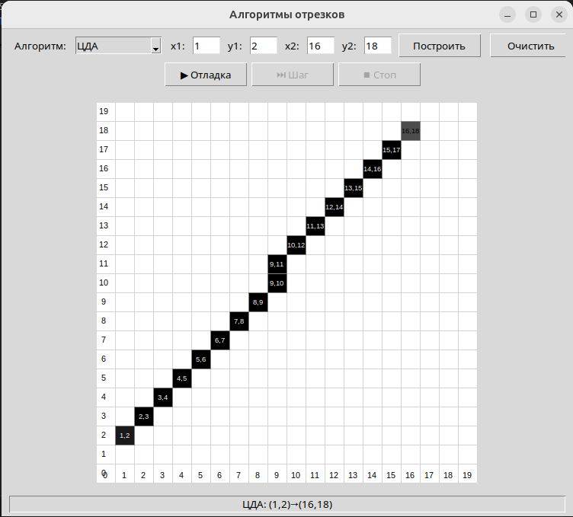
Рис. 1 Пример работы алгоритма ЦДА

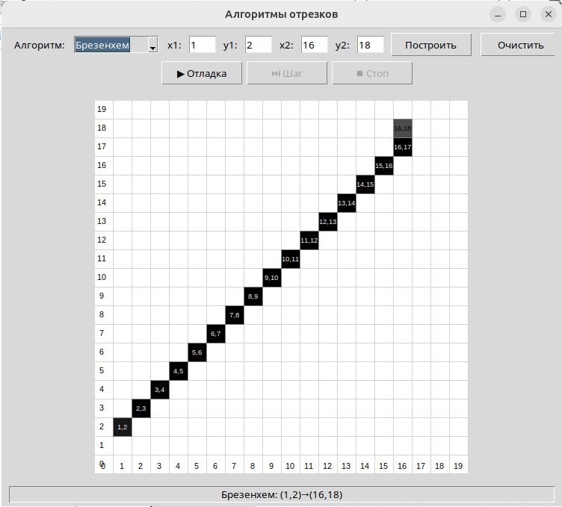
Рис. 2 Пример работы алгоритма Брезенхема

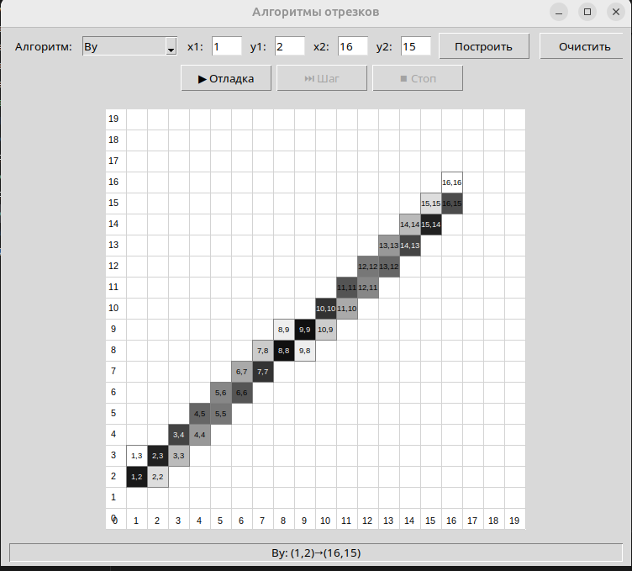
Рис. 3 Пример работы алгоритма Ву

Вывод: Реализовал элементарный графический редактор, реализующий построение отрезков с помощью алгоритма ЦДА, целочисленного алгоритма Брезенхема и алгоритма Ву. Изучил перечисленные алгоритмы и цели их использования.

